**Фотоотчет «Правила дорожного движения»**

Выполнили: Удодова Н.А., Берлева Н.П. 2 младшая группа «Б»

Каждый год на дорогах Павловского района погибает множество детей и зачастую тому виноваты сами дети, не знание правил дорожного движения, недисциплинированности на дорогах, вблизи дорог, переходят улицу в неположенных местах, или просто не внимательность на дороге приводит к печальным последствиям. Статистика это не просто цифры, за каждой цифрой чья-то жизнь.

Обучать ПДД необходимо начинать с самого раннего возраста. Прививать правила только рассуждая об этом нельзя. Лучший способ научить ребенка чему-либо, а в данном случае ПДД это личный пример. Ведите себя на дороге, так как вы бы хотели, вел ваш ребенок. Гуляя с ребенком вы всегда должны следовать ПДД, тогда ребенок сможет все понять и освоить без труда.

Знаки разные бывают,  
Для того их изучают,  
Треугольный знак смотри,  
Полоска красная внутри.  
Черный силуэт на белом,  
Предупреждает знак по делу.  
Участок сложный впереди,  
Будь осторожен ты в пути

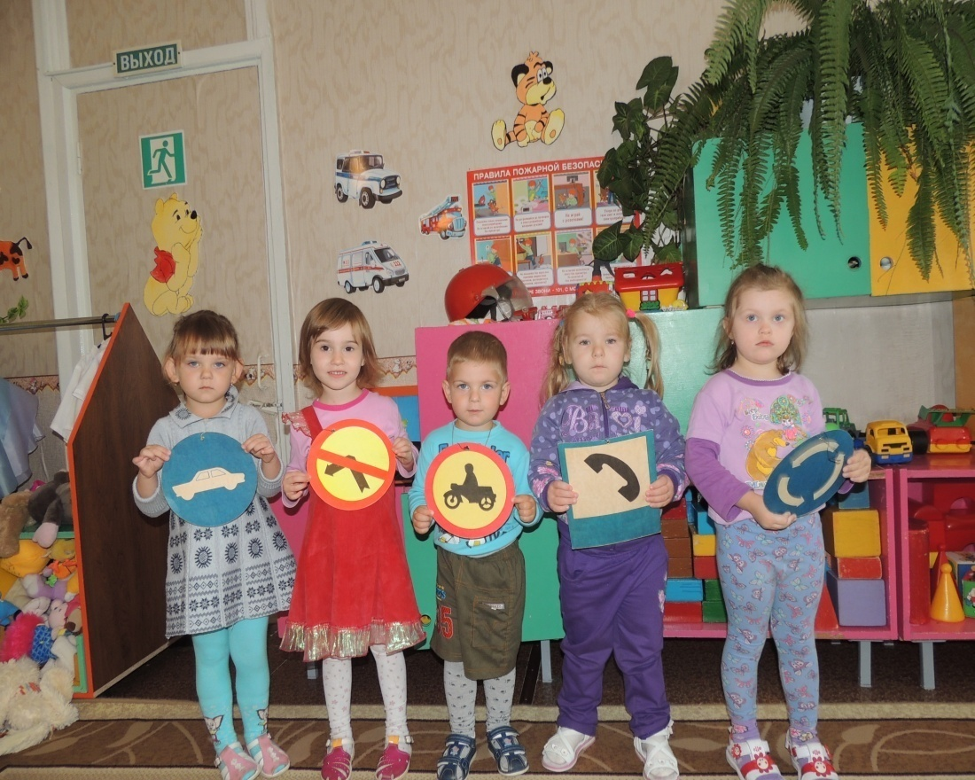

Видишь, этот знак стоит,  
Значит ,путь для нас открыт,  
Может узкая дорога,  
Или перекрёстков много.  
Этот знак мы изучаем и его запоминаем.

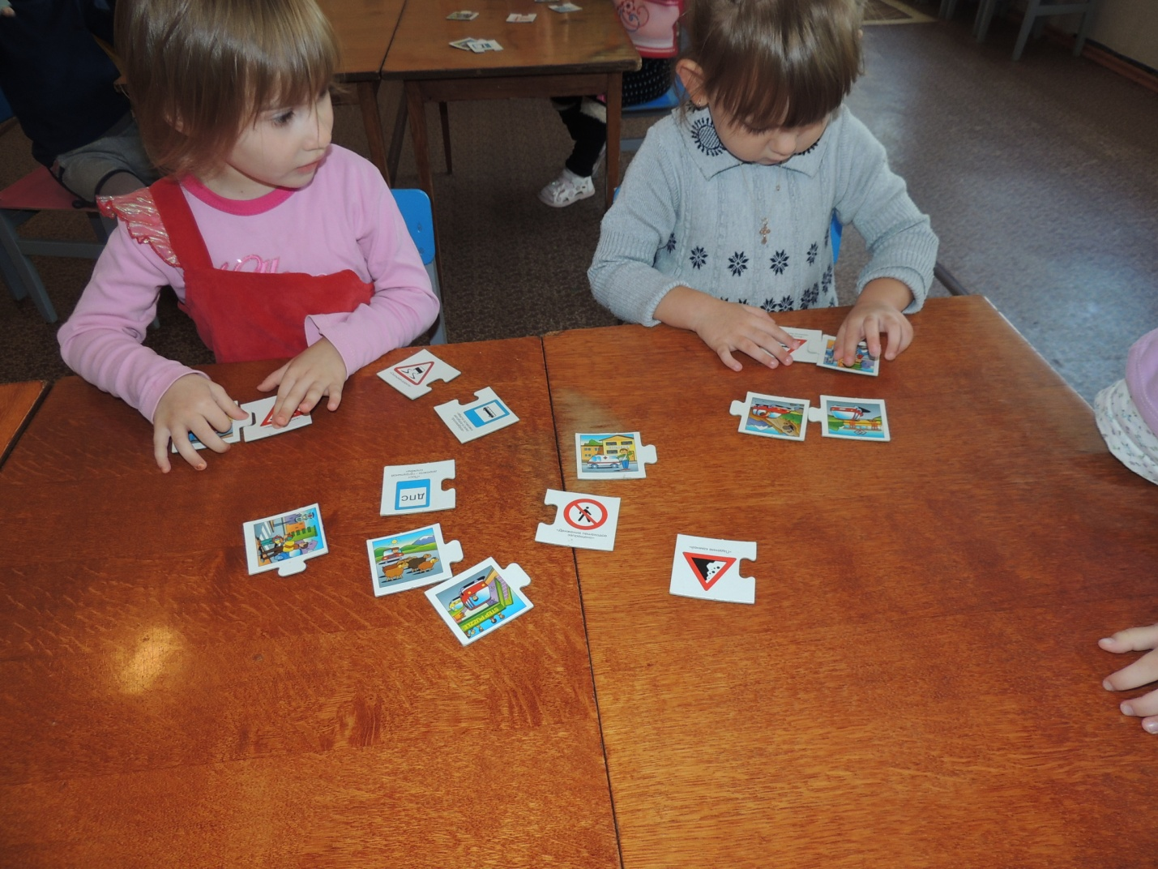

На улицах стоит моргает,  
Всем нам конечно помогает,  
Сигнал дает он к размышленью,  
Чтоб началось скорей движенье,  
А кто-то должен постоять.  
Чтоб правила не нарушать.  
Вот красный нам дает сигнал,  
Проезда нет , ты опоздал.  
А жёлтый вновь готов к пути.  
Зелёный подмигнул, кати.  
Сигналы эти соблюдай,  
Наш светофор запоминай.

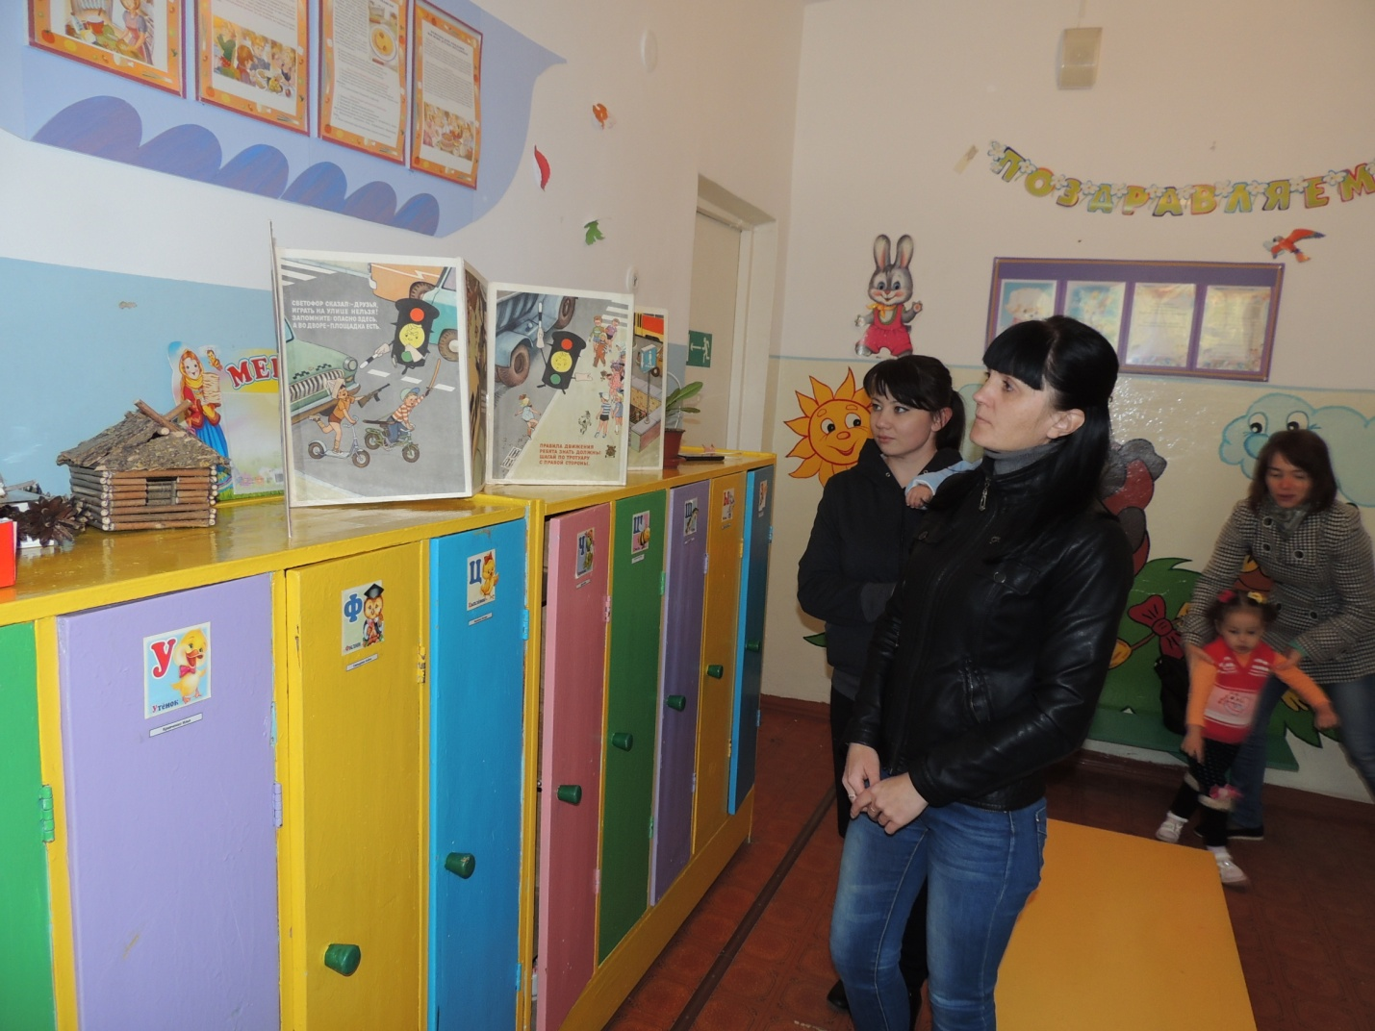

Пешеходный знак стоит,  
Значит, путь для нас открыт.  
Вот подземный переход,  
Он нас к цели доведет,  
По ступенькам ты спускайся,  
И нисколько не пугайся.  
А надземный с нами дружит.  
И помощником послужит.  
Знак, разметка на пути,  
По сторонам ты посмотри.

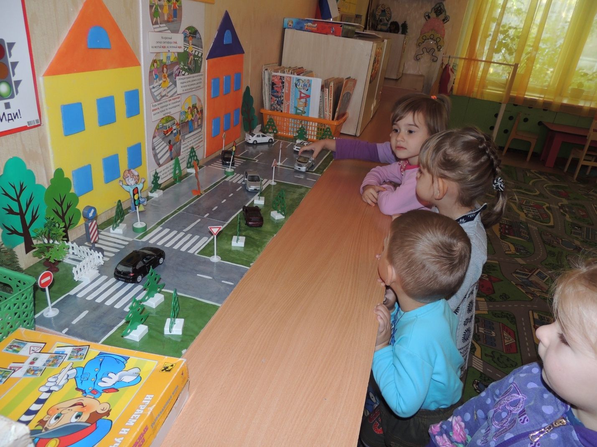

Кто контроль осуществляет,  
Правила не нарушает,  
За движением следит,  
Если надо пожурит.  
Это ГИБДД наш помощник ,он везде.  
С малых лет и до седин,  
Закон дорог на всех один.

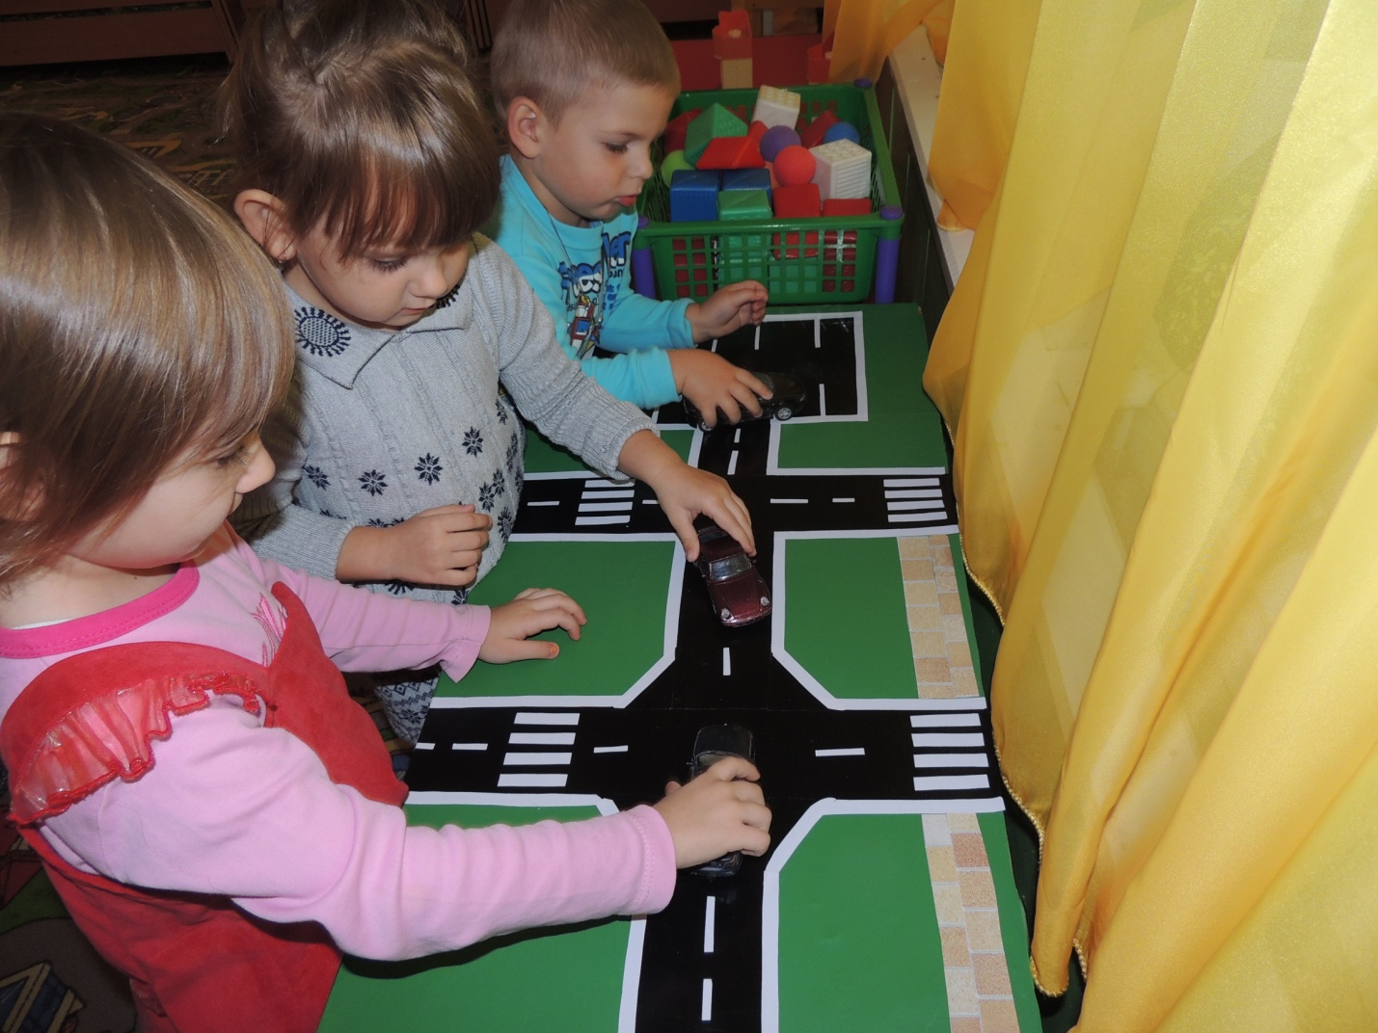

Обязанности пешеходов  
Край проезжей части, видишь,  
А нам надо тут пройти.  
Значит, будем мы тихонько,  
Навстречу транспорту идти.  
Вот стемнело, что же делать?  
Как нам дальше тут идти.  
Мы рекомендуем смело,  
Светозащитные предметы с собою бери.  
Пешеход обязан знать,

